STUDIUL PRIVIND REPERCURSIUNILE SITUAŢIILOR CONFLICTELOR ASUPRA OCUPĂRII MUNCII

Constanţa POPESCU
Universitatea,, Valahia,, din Tîrgovişte, Romania
tantapopescu@yahoo.com
Diana Elena ŞERB
Universitatea,, Valahia,, din Tîrgovişte, Romania
dianaserb10@yahoo.com.com
Carmen ANDREIANA
Universitatea,, Valahia,, din Tîrgovişte, Romania
andreianacarmen@yahoo.com

Abstract
Conflictul privit din perspectiva muncii este un subiect amplu dezbătut în ultima perioadă de către o varietate de autori naţionali şi internaţionali. Plusul de valoare adus de către articolul de faţă constă în faptul că situaţiile conflictuale sunt abordate prin intermediul impactului acestora asupra ocupării în muncă, dar şi asupra sănătăţii. În afarea unei prezentări din punct de vedere teoretic, articolul prezintă analiza evoluţiei înregistrate într-o perioadă de timp suficientă a revendicărilor care declanşează conflictele şi grevele, o prezentare a naturii, direcţiei şi intensităţii legăturii dintre numărul de conflicte şi ocuparea muncii pe baza regresiei lineare simple, dar şi o prezentare a rezultatelor sondajelor de opinie efectuate de către Eurofaund cu privire la atitudinea europenilor faţă de conflict.Ipoteza de lucru a articolului porneşte de la premisa conform căreia situaţiile conflictuale amplifică dezechilibrul de pe piaţa muncii, dar produce şi efecte în ceea ce priveşte sănătatea fizică şi psihică a oamenilor. Concluziile cercetării subliniază faptul că anticiparea situaţiilor de conflict generează efecte benefice asupra ocupării în muncă privită la nivel micro şi macroeconomic.

Key words: conflict; situaţie conflictuală;grevă; ocuparea muncii; sănătate.

JEL Classification: C10, D78, J40

Abordare teoretică
Calitatea relațiilor profesionale stabilite între salariați și angajator este recunoscută, în literatura de specialitate, ca determinant major al performanței economice a unei organizații. Greva este o formă de conflict la locul de muncă a cărei natură și efecte asupra productivității se află în centrul dezbaterilor teoretice. Hyman definește greva ca „încetare temporară a muncii de către un grup de salariați cu scopul de a exprima o nemulțumire sau de a impune o solicitare(Hyman R, 1972).
Omiterea factorilor legați de aspectul relațiilor profesionale este prezentată ca „sursă potențială de probleme(Kleiner et all, 2002). Kleiner și Flaherty(Flaherty S, 1987) au considerat greva drept indicator pertinent al climatului organizațional sau al calității relațiilor profesionale. Analiza efectului grevei salariaților asupra productivității întreprinderilor a generat opoziții teoretice în literatura anglo-saxonă, oferind rezultate empirice contrastante. Ca o reflectarea nemulțumirii angajaților și a slabei cooperări în cadrul organizației, incidența grevei a fost asociată de Flaherty, cu efecte negative indirecte asupra productivității. Sursă de perturbare a procesului de producție, greva se manifestă prin „tensiuni tehnice și sociale și blocaje mai ales când doar o parte a salariaților se află în grevă. În plus ,în încercarea de a construi stocuri înainte sau după grevă , întreprinderea se poate confrunta , de asemenea, cu constrângeri de capacitate care afectează productivitatea.
Productivitatea organizației poate scădea și dacă salariații obțin, în urma grevei, o limitare a inițiativelor managerilor sau aplicarea unor norme de muncă restrictive.
Flaherty și Knight(Knight K, 1989) precizează că greva, în special frecvența acesteia, include și efectul negativ al diminuării cooperării. Din această perspectivă, greva este „ manifestarea exterioară a unei nemulțumiri care în organizație ia se caracterizează prin moralul scăzut al angajaților, creșterea ratei absenteismului, refuzul angajaților de a coopera în mod voluntar cu angajatorul cu privire la diferite aspecte ale producției(Fairris D, 1998)
Interesul dominant pentru dimensiunea colectivă a conflictului este confirmat de lucrările lui Katz(Katz H et all, 1983), Norsworthy & Zabala(Norsworthy R, Zabala C 1985), Ichniowski(Kleiner M, 1995), Kleiner și este justificat prin vizibilitatea și măsurarea facilă în statisticile oficiale, în comparație cu dimensiunea individuală a conflictului (absenteism, indisciplină și plângeri ale salariaților) mai greu de măsurat. În sens opus, Knight, Godard(Godard J,1992), Drinkwater & Ingram(Drinkwater S, Ingram P 2005) au subliniat rolul pozitiv al grevei în termeni de productivitate, prin ameliorarea satisfacției la locul de muncă și a cooperării salariaților în cadrul organizației, Knight accentuează „rolul terapeutic al grevelor prin asigurarea unui mecanism pentru rezolvarea conflictelor care altfel ar rămâne nerozolvate. În acest sens, greva, poate fi considerată „formă a exprimării colective ca urmare a unei cereri din partea sindicatelor sau a altor organizații colective(Freeman R, 1976). Din această perspectivă greva reprezintă „ un mijloc care facilitează salariaților exprimarea colectivă a nemulțumirii și neîncrederii „o exteriorizare a frustrărilor și nemulțumirilor care altfel ar dăuna moralului angajaților(Nolan, P, Marginson P, 1990). Mefford caracterizează greva drept „mijloc eficace de transmitere a ideilor salariaților către angajator, cu impact asupra ameliorării productivității, comunicării interne și climatului organizațional(Mefford R,1986).
Aceste viziuni teoretice divergente au totuși ca numitor comun reprezentat de acordarea unui loc central satisfacției la locul de muncă în analiza efectelor grevei asupra productivității. Când greva este asociată unei nemulțumiri ale salariaților, frecvența acesteia este susceptibilă să genereze efecte negative asupra productivității. Alteori, greva poate fi asociată cu o satisfacție și un moral superior care provoacă o ameliorare a cooperării și a eforturilor salariaților, aspecte benefice pentru productivitatea organizației.

II. Studiul privind repercursiunile conflictelor şi ale grevelor din organizaţie asupra ocupării muncii
3.1.Contextul metodologic al cercetării
Scop-Analiza impactului situaţiilor conflictuale şi a grevelor asupra ocupării muncii, dar şi asupra sănătăţii angajaţilor.
Obiective:
- Observarea trendului de manifestare a conflictelor, grevelor şi ocupării muncii într-un interval de timp suficient,
- Cunoaşterea existenţei sau lipsei corelaţiei dintre conflicte şi ocupare,
- Măsura existenţei situaţiilor tensionate dintre manager şi resursele umane,
- Identificarea sănătăţii şi durabilităţii în muncă a europenilor.
Ipoteze:
1. Cea mai importantă revendicare care declanşează conflictele de interes este cea legată de salariaţi,
2. Există similitudine între bărbaaţi şi femei în ceea ce priveşte trendul de manifestare al numărului de salariaţi,
3. Între numărul conflictelor organizaţionale şi ocuparea muncii este un raport de corelaţie,
4. Majoritatea repondenţilor români consideră că intre manager şi angajaţi există unele tensiuni,
5. Indicele simptomelor de sănătate si durabilitate în rândul europenilor reflectă valori pozitive.

Organizarea cercetării
Cercetare axată pe analiza surselor secundare(informaţii preluate de la Institutul Naţional de Statistică). Eşantionul este format din locuitori de pe teritoriul ţării care prestează muncă în cadrul organizaţiilor. Perioada de culegere a informaţiilor: aprilie-mai 2015. Perioada de timp pentru care s-a aplicat cercetarea 2000-2013.
2.2. Rezultatele întreprinse
Analiza evoluţiei conflictelor, grevelor şi ocupării
Pentru a putea înţelege cât mai bine natura conflictelor un prim pas îl reprezintă revendicările care duc la apariţia acestuia, ponderea lor(Tabelul 1)

Tabelul 1.Revendicări care declanşează conflictele
 |  | Revendicările care au declanşat conflicte de interese
Revendicări
 | 2000 | 2001 | 2002 | 2003 | 2004 | 2005 | 2006 | 2007 | 2009 | 2010
Salariale (neacordarea compensărilor, indexărilor, neplata
salariilor la termen, neacordarea unor prime de vacanţă etc.) | 48.8 | 47.1 | 47.7 | 50.9 | 54.5 | 60.0 | 57.7 | 68.6 | 73.9 | 40.3
Utilizarea forţei de muncă (neasigurarea încărcării forţei de muncă,
redistribuirea personalului, disponibilizări şi
trimiteri în şomaj etc.) | 2.4 | 2.0 | 4.1 | 1.2 | 1.5 | - | - | - | - | -
Organizarea muncii (revizuirea normelor de muncă, organizarea
timpului de lucru, programul de muncă, lipsa fişei postului) | 5.3 | 1.3 | 2.9 | 7.2 | 5.5 | 1.6 | 0.9 | - | - | -
neasigurarea bazei materiale, starea tehnică necorespunzătoare
a utilajelor etc.) | 1.4 | 0.6 | - | 1.2 | - | - | - | - | - | -
şi a condiţiilor sociale, acordarea grupelor de muncă etc.) | 5.3 | 11.1 | 8.1 | 5.4 | 5.0 | 14.2 | 5.4 | 2.3 | - | -
Timp de muncă (neacordarea zilelor libere, orelor suplimentare,
concediilor suplimentare, lucrul în schimburi etc.) | 2.4 | 3.9 | 8.7 | 4.2 | 5.0 | 5.0 | 6.3 | - | - | -
Drepturi sociale (lipsa unor măsuri de protecţie socială la nivelul
agenţilor economici, sisteme proprii de asigurări sociale,
acordare de locuinţe, bilete de tratament, fonduri pentru acţiuni
sociale etc.) | 5.7 | 8.5 | 5.2 | 5.4 | 4.5 | - | - | - | - | -
Viaţa sindicală (asigurarea condiţiilor pentru desfăşurarea activităţii
sindicale, amestecul patronatului în activitatea sindicală, măsuri
de sancţionare a liderilor, lipsa de transparenţă, prezenţa liderilor
la negocieri etc.) | 3.8 | 1.3 | 2.9 | 3.0 | 7.0 | - | 1.8 | - | - | -
Alte revendicări (modificări în structurile organizatorice,
negocierea contractelor colective etc.) | 24.9 | 24.2 | 20.4 | 21.5 | 17.0 | 19.2 | 27.9 | 29.1 | 26.1 | 59.7

Sursa:Anuarul statistic al României
Potrivit datelor statistice pentru intervalulde timp 2000-2009, date prezentate în tabelul anterior cea mai mare pondere a revendicărilor care generează conflictul o reprezintă cele salariale(valoarea acestora este net superioară prin raportare la celelalte), iar în anul 2010 cea mai mare pondere este deţinută de către negocierea contractelor colective-59.7%.
În tabelu 2 este realizată o prezentare a tiplogiei grevei

Tabelul 2. Tipuri de greve

Lipsa soluţionării conflictelor declanşează grevă, iar aceasta dezechilibrează activitatea organizaţie. Statistica acestora se prezintă conform tabelului 2.
Tabelul 2. Greve declanşate, cu respectarea procedurii prevăzute în Legea nr. 168 / 1999
Felul grevei | Număr greve
Felul grevei | 1992 | 2001 | 2002 | 2003 | 2004 | 2005 | 2006²⁾ | 2007²⁾ | 2008 | 2010 | 2011 | 2012 | 2013
Total | 9 | 5 | 13 | 9 | 11 | 8 | 2 | 12 | 8 | - | - | - | -
Grevă de avertisment urmată
de grevă propriu-zisă | 2 | 2 | 3 | 5 | 4 | 4 | 1 | 2 | 3 | - | - | - | -
Grevă propriu-zisă | 6 | - | - | - | 4 | - | 1 | 8 | 2 | - | - | - | -
Sursa:Anuarul Statistic al României
În perioada 2010-2013 statisticile arată faptul că nu au existat greve declanşate cu respectarea legii 168 din 1999.
Un indicator important al ocupării muncii îl reprezintă numărul mediu de salariaţi(Vezi tabelul 3 şi tabelul 4).
Tabelul 3. Numărul mediu al salariaţilor de sex masculin
Men
2003 | 2004 | 2005 | 2006 | 2007 | 2008 | 2009 | 2010 | 2011 | 2012 | 2013
2456 | 2350 | 2413 | 2461 | 2628 | 2723 | 2542 | 2291 | 2301 | 2365 | 2360
Sursa:Anuarul Statistic al României
Tabelul 4. Numărul mediu de salariaţi de sex feminin
Women
2003 | 2004 | 2005 | 2006 | 2007 | 2008 | 2009 | 2010 | 2011 | 2012 | 2013
2135 | 2119 | 2146 | 2206 | 2257 | 2323 | 2232 | 2085 | 2048 | 2078 | 2084
Sursa:Anuarul Statistic al României
Conform datelor care se regăsesc în tabelele anterioare se poate observa faptul că pentru toată perioada analizată nuărul mediu de salariaţi de sex masculin este mai mare decăt valorile înregistrate în cazul persoanelor de sex feminin.
O altă modalitate de prezentare a salariaţiloreste reflectată de tabelul 5

Tabelul 5.Salariaţii, pe activităţi ale economiei naţionale şi pe sexe 2013
mii personae
Activitatea  (secţiuni CAEN Rev.2) | Total salariaţi
Activitatea  (secţiuni CAEN Rev.2) | Total |  | Of total:
Activitatea  (secţiuni CAEN Rev.2) | Total | of which: | Men | Women
Activitatea  (secţiuni CAEN Rev.2) | Total | private | Men | Women
Activitatea  (secţiuni CAEN Rev.2) | Total | majority | Men | Women
Activitatea  (secţiuni CAEN Rev.2) | Total | ownership¹⁾ | Men | Women
Total | 4801 | 3523 | 2528 | 2273
Agricultură, silvicultură şi pescuit | 108 | 82 | 83 | 25
Industrie | 1364 | 1216 | 763 | 601
Industrie extractivă | 63 | 35 | 52 | 11
Industrie prelucrătoare | 1137 | 1113 | 590 | 547
Producţia şi furnizarea de energie electrică şi
termică, gaze, apă caldă şi aer condiţionat | 60 | 17 | 45 | 15
Distribuţia apei; salubritate, gestionarea
deşeurilor, activităţi de decontaminare | 104 | 51 | 76 | 28
Construcţii | 369 | 345 | 314 | 55
Comerţ cu ridicata şi cu amănuntul; repararea
autovehiculelor şi motocicletelor | 849 | 847 | 408 | 441
Transport şi depozitare | 273 | 154 | 208 | 65
Hoteluri şi restaurante | 138 | 135 | 54 | 84
Informaţii şi comunicaţii | 137 | 127 | 82 | 55
Intermedieri financiare şi asigurări | 99 | 90 | 30 | 69
Tranzacţii imobiliare | 28 | 21 | 15 | 13
Activităţi profesionale, ştiinţifice şi tehnice | 151 | 118 | 79 | 72
Activităţi de servicii administrative şi activităţi
de servicii support | 268 | 251 | 183 | 85
Administraţie publică şi apărare; asigurări
sociale din sistemul public²⁾ | 191 | - | 80 | 111
Învăţământ | 371 | 17 | 113 | 258
Sănătate şi asistenţă socială | 341 | 37 | 69 | 272
Activităţi de spectacole, culturale şi recreative | 67 | 37 | 27 | 40
Alte activităţi de servicii | 47 | 46 | 20 | 27

Structura salariaţilor pe activităţi ale economiei naţionale pentru anul 2013 reflectă faptul că existau 2528 mi de bărbaţi şi 2273 de femei. În industrie existau cel mai mare număr de salariaţi-1364 mi de persoane.
- Analiza impactului conflictelor pe baza modelării matematico-statistice
- Abordare din prisma numărului populaţiei ocupate
Ani | Numărul de conflicte | Populaţia ocupată
2003 | 121 | 9223 | 1115983 | 14641 | 135033943 | 85063729
2004 | 79 | 9165 | 724035 | 6241 | 57198765 | 83997225
2005 | 98 | 9139 | 895622 | 9604 | 87770956 | 83521321
2006 | 95 | 9321 | 885495 | 9025 | 84122025 | 86881041
2007 | 86 | 9353 | 804358 | 7396 | 69174788 | 87478609
2008 | 116 | 9259 | 1074044 | 13456 | 124589104 | 85729081
2009 | 92 | 8952 | 823584 | 8464 | 75769728 | 80138304
2010 | 73 | 8713 | 636049 | 5329 | 46431577 | 75916369
2011 | 35 | 8528 | 298480 | 1225 | 10446800 | 72726784
2012 | 23 | 8605 | 197915 | 529 | 4552045 | 74046025
2013 | 22 | 8549 | 188078 | 484 | 4137716 | 73085401
 | 840 | 98807 | 7643643 | 76394 | 699227447 | 888583889
 | X | y | xy | Xx | Xxy | Yy
Aplicarea funcţiei de regresie şi calcularea coeficientului de corelaţie reflectă un rezultat r=0.865657. Conform acestuia există o legătură direct şi de intensitate puternică. Numărul conflictelor din organizaţii are efect asupra ocupării.
- Abordare din prisma numărului mediu de salariaţi
Ani | Numărul de conflicte | Numărul mediu salariaţi
2003 | 121 | 4591 | 555511 | 14641 | 67216831 | 21077281
2004 | 79 | 4469 | 353051 | 6241 | 27891029 | 19971961
2005 | 98 | 4559 | 446782 | 9604 | 43784636 | 20784481
2006 | 95 | 4667 | 443365 | 9025 | 42119675 | 21780889
2007 | 86 | 4885 | 420110 | 7396 | 36129460 | 23863225
2008 | 116 | 5046 | 585336 | 13456 | 67898976 | 25462116
2009 | 92 | 4774 | 439208 | 8464 | 40407136 | 22791076
2010 | 73 | 4376 | 319448 | 5329 | 23319704 | 19149376
2011 | 35 | 4349 | 152215 | 1225 | 5327525 | 18913801
2012 | 23 | 4443 | 102189 | 529 | 2350347 | 19740249
2013 | 22 | 4444 | 97768 | 484 | 2150896 | 19749136
 | 840 | 50603 | 3914983 | 76394 | 358596215 | 233283591
 | X | Y | xy | Xx | Xxy | Yy
Ca şi în cazul anterior drept urmare a aplicării funcţiei de regresie, coeficientul de corelaţie r=0.651164. Acest rezultat reflectă existent unei legături medii. Numărul de conflicte are efect asupra numărului mediu de salariaţi.
- Analiza impactului conflictelor din prisma anchetei
În anul 2010 s-a realizat un sondaj de opinie de către Eurofaund pentru a identifica condiţiile de muncă ale europenilor, iar în anul 2012 s-a efectuat un alt studiu pentru a observa şi calitatea vieţii lor.
- Locul dumneavoastra de muncă intră în conflict cu valorile personale
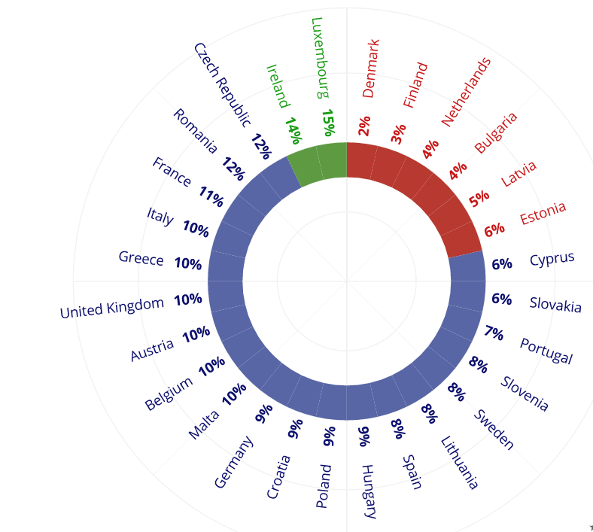

Figua 1. Conflictul dintre postul ocupat şi valorile personale
http://www.eurofound.europa.eu/
Românii potrivit rezultatului sondajului au susţinut faptul că întotdeauna sau in majoritatea timpului locul de muncă intră în conflic cu valorile personale(12% dintre repondenţii români).

Tensiune percepute între management și muncitori
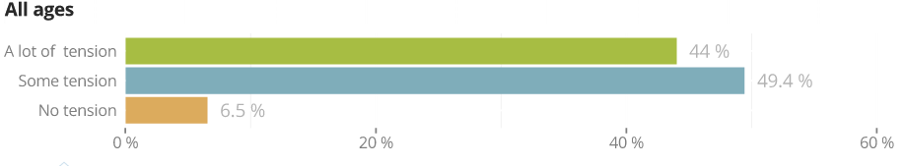

Figua 2. Tensiuni între manager şi subordonat
http://www.eurofound.europa.eu/surveys,
Sondajul efectuat reflectă faptul că repondenţiii români participanţi la anchetă şi aflaţi în toate intervalele de vârstă sunt de opinia conform căreia există tensiuni între manager şi personal(49.4%)
Sănătate și durabilitatea de muncă a europenilor reflectată de indici se poate observa în următoarea imagine
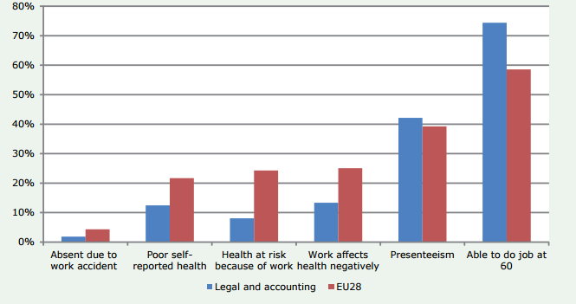

Figura 3.Sănătate și durabilitatea în muncă a europenilor
http://www.eurofound.europa.eu/

Figura de mai sus arată că în axctivităţile cu caracter juridic, dar si de contabilitate refelectă valori pozitive.

4.Indicii de simptome de sanatate mintala, bunăstarea și absenteism (EU28 = 100) se poate observa în figura 4.
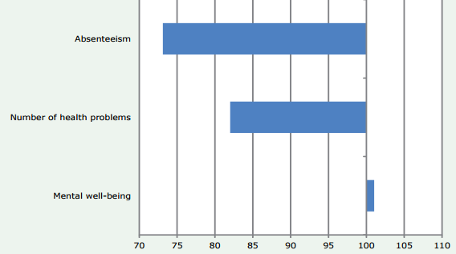
http://www.eurofound.europa.eu/
Figura 4. Indicii de simptome de sanatate mintala, bunăstarea și absenteism

Este important să se țină cont de faptul că impactul muncii asupra sănătății este un proces foarte treptat, care poate lua olungă perioadă de timp Rezultatele din această secțiune sunt probabilsă subestimeze efectele asupra sănătății de multe ori negative pe carefizic si psihic intens de lucru condiții poate avea.

Concluzii
Situaţiile conflictuale generează dezechilibre asupra ocupării muncii privită din perspectivă microeconomică şi macroeconomică. În realizarea unei bune gestionări a conflictelor un rol important îl deţin în aceeaşi măsură atât managerul cât şi subordonaţii. Un climat propice de muncă generează un randament mai mare al angajaţilor. Cu privire la conflict există o varietate de studii realizate de către autori români, dar şi străini. Toate aceste studii sunt axate pe abordarea teoretică, iar articolul prezent are ca şi pus de valoare abordarea din punct de vedere teoretico-practic.
Rezultate obţinute ca urmare a cercetării efectuate au scos în evidenţă faptul că din cele cinci ipoteze formulate numai una nu se verifică. Prima ipoteză se verifică prin intermediul datelor statistice, iar aceasta susţine faptul că cea mai importantă revendicare a oamenilor care declanşează conflictul în ultimul timp este legată de salarii(neacordare la timp şi remuneraţie necorespunzătoare cu munca prestată). Următoarea ipoteză se verifică şi ea de asemenea , iar datele statistice arată faptul că pentru intervalul de timp 2003-2013 există o similitudine între persoanele de sex feminin şi cele de sex masculin în ceea ce priveşte trendul de manifestare al numărului mediu de salariaţi.
Ipoteza cu numărul trei se verifică , iar acest lucru este susţinut de rezultatul coeficientului de corelaţie. Potrivit acestei ipoteze între numărul de conflicte şi ocuparea muncii există o legătură. Penultima ipoteză nu se verifică pentru că potrivit sondajului de opinie realizat de către Ecoforum cel mai mare procentul participanţilor la cercetare(49.9%) susţin faptul că există tensiuni între manager şi personalul organizaţiei. Ultima ipoteza se verifica , iar acest lucru este susţinut de rezultatele sondajului european care reflectă valori pozitive cu privire la indicii sănătăţii şi durabilităţii în muncă.
Cele mai importante concluzii desprinse ca urmare a cercetării efectuate evidenţiază faptul că multitudinea de forme de manifestare a conflictelor are repercursiuni asupra sănătăţii în muncă şi a cupării muncii în România ţinând cont şi de situaţia precară a acesteia ca urmare a recesiunii ce a generat diminuarea nivelului de trai, dar şi migrarea forţei de muncă.

Bibliografie

- Drinkwater, S. & Ingram, P. (2005). Have Industrial Relations in the UK Really Improved ? Labour, 19(2) : 373–398.
- Flaherty, S. (1987). Strike Activity, Worker Militancy, and Productivity Change in Manufacturing, 1961-1981. Industrial and Labor Relations Review, 40(4) : 585–600.
- Fairris, D. (1998). Social Stratification, Endogenous Contradictions, and Institutional Change. Eastern Economic Journal, 24(3) : 311–324. p. 321
- Freeman, R. B. (1976). Individual Mobility and Union Voice in the Labor Market. The
American Economic Review, 66(2) : 361–368., p.162
- Godard, J. (1992). Strikes as Collective Voice : A Behavioral Analysis of Strike Activity. Industrial and Labor Relations Review, 46(1) : 161–175.
- Hyman, R. (1972). Strikes. London : Fontana/Collins., p. 17
- Katz, H. C., Kochan, T. A., & Gobeille, K. R. (1983). Industrial Relations Performance, Economic Performance and QWL Programs : An Interplant Analysis. Industrial and Labor Relations Review, 37(1) : 3–17.
- Kleiner, M. M., Leonard, J. S., & Pilarski, A. M. (2002). How Industrial Relations Affects Plant Performance : The Case of Commercial Aircraft Manufacturing. Industrial and Labor Relations Review, 55(2) : 195–218., p. 215
- Knight, K. G. (1989). Labour Productivity and Strike Activity in British Manufacturing Industries : Some Quantitative Evidence. British Journal of Industrial Relations, 27(3) : 365–374.
- Mefford, R. N. (1986). The Effect of Unions on Productivity in a Multinational Manufacturing
Firm. Industrial and Labor Relations Review, 40(1) : 105–114. , p. 106
- Nolan, P. & Marginson, P. (1990). Skating on Thin Ice ? David Metcalf on Trade Unions and Productivity. British Journal of Industrial Relations, 28(2) : 227–247., p. 235
- Norsworthy, J. R. & Zabala, C. A. (1985). Worker Attitudes, Worker Behavior, and Productivity in the U.S. Automobile Industry, 1959-1976. Industrial and Labor Relations Review, 38(4) : 544–557.
- http://www.eurofound.europa.eu/
- http://www.eurofound.europa.eu/surveys
- http://www.insse.ro/cms/

